附件一
彰化縣螺陽國民小學113年全民國防教育融入各科教學活動設計單
主 題 |  | 夢想起飛
融入領域（科目） |  | 生活 | 融入教學時間 | 40分鐘
設 計 者  教 學 者 |  | 莊雅閔 | 融入單元 | 第 一 冊  第 二 單元
實施教學時間 |  | 113年10月16日 | 主要評量方式 | 口頭回答
教學目標 | - 認識國軍，進一步了解其重要性與尊敬的情懷。  - 想想自己未來想從事的行業。
教學內容綱要 | 1.國軍對國家的重要。  2.空軍官校的培訓過程與生活點滴。  3.為自己的人生築夢。  4.男女都可以讀軍校。
參考資料或教學照片 | 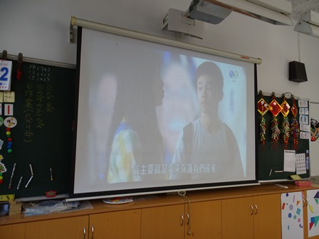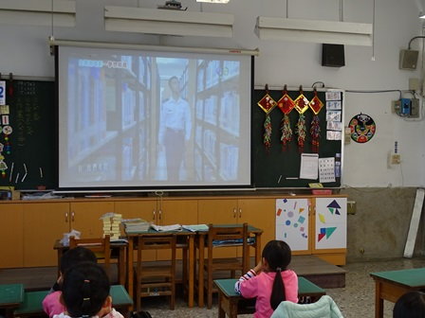
承辦人：莊雅閔 主任： 李仁盛 校長：許淑玫

